Sebastián Bermúdez Herrera Despliegue de Aplicaciones Web
Unidad 0: Uso de contenedores en desarrollo

Tarea 3: Creación y uso de volúmenes
1.- Crear los siguientes volúmenes con la orden docker volume:
- volumen_datos
- volumen_web
2.- Una vez creados estos contenedores:
- Arrancar un contenedor llamado h1 sobre la imagen httpd que monte el volumen_web en la ruta /var/www/html
- Arrancar un contenedor llamado h2 sobre la imagen mariadb que monte el volumen_datos en la ruta /var/lib/mysql y cuya contraseña de root sea admin.
3.- Parar y borrar el contenedor h2 y tras ello borrar el volumen volumen_datos.
4.-Deberás entregar los siguientes pantallazos:
- Pantallazo donde se puedan ver los dos contenedores creados (docker volume ls).
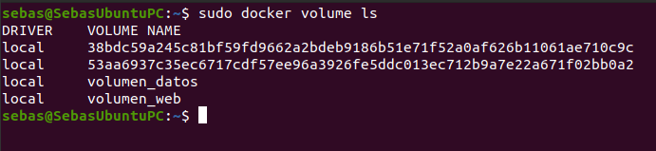

- Pantallazo con la orden correspondiente para arrancar el contenedor h1 usando el volumen_web.
- Pantallazo con la orden correspondiente para arrancar el contenedor h2 usando el volumen_datos.
- Pantallazo con el resultado la orden para borrar el volumen_datos.
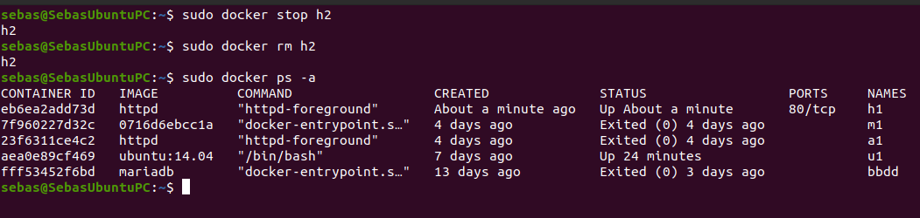
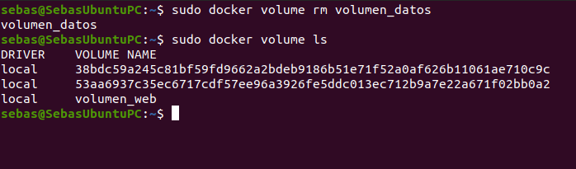
- Pantallazo donde se pueda apreciar que ya solo queda un contenedor.
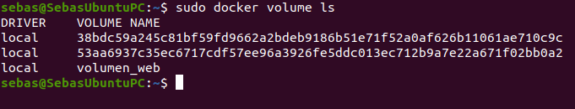
- Pantallazo donde se pueda apreciar que el contenedor h1 usa el volumen_web (docker inspect).
